Configurare un server DHCP per la distribuzione automatica degli indirizzi IP.

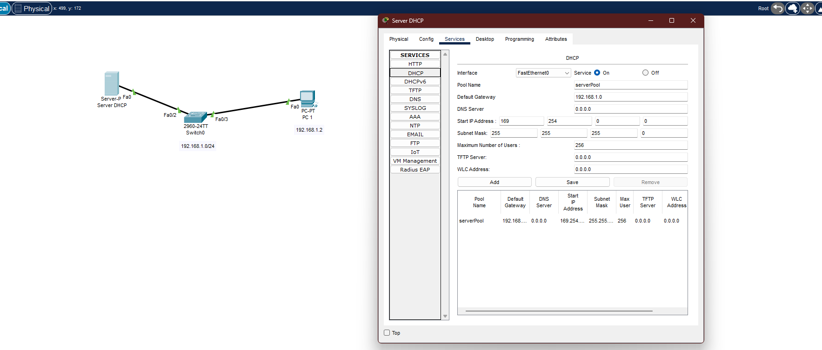

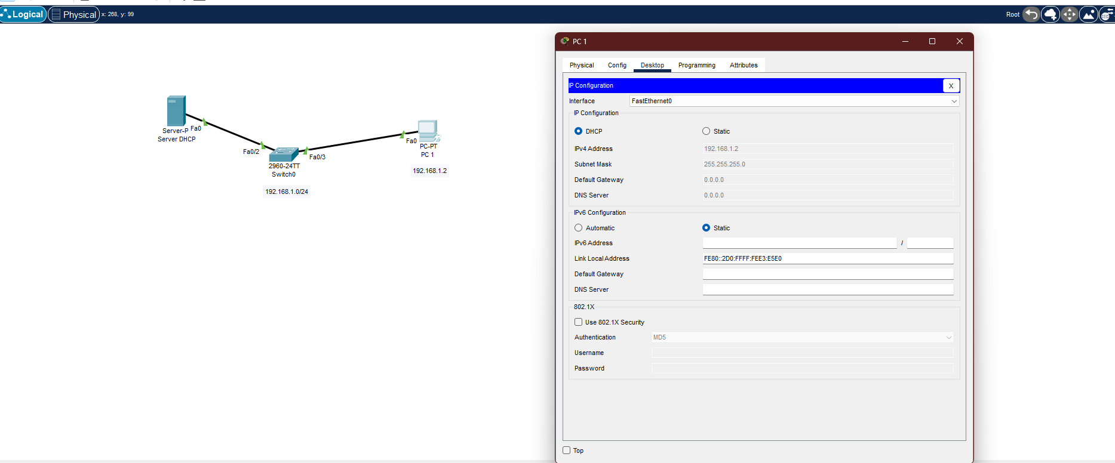

Per configurare un Server DHCP per la generazione e distribuzione automatica degli indirizzi IP, ho attivato sul server in Services -> DHCP

Ho attivato il Flag su ON

Inserito un Default Gateway 192.168.1.0 ( cliccato su SAVE)

Successivamente sono andato nel PC Host nell’IP configuration e attivato anche qui il Flag DHCP che spegne in automatico i record(rendendoli non modificabili rispetto a Static)